Aplicaciones de la inteligencia artificial en la detección de enfermedades cardiovasculares

Gómez-López, Carlos. Universidad de la Innovación, ana.lopez@uni.edu.
Vázquez-Flores, Alberto. Instituto de Tecnologías Avanzadas, carlos.mendez@ita.edu.
Pandilla Kids
Área: Biología

Resumen
La inteligencia artificial (IA) ha mostrado un gran potencial en la detección temprana de enfermedades cardiovasculares. Este artículo explora el uso de algoritmos de aprendizaje profundo para analizar electrocardiogramas (ECG) y detectar anomalías que podrían indicar la presencia de enfermedades cardíacas. Se utilizaron datos de ECG de un amplio grupo de pacientes, y los algoritmos fueron entrenados para identificar patrones asociados con diversas afecciones cardíacas. Los resultados obtenidos muestran una alta precisión en la detección de estas enfermedades, sugiriendo que la IA puede ser una herramienta valiosa en la práctica clínica para mejorar el diagnóstico y tratamiento temprano.

Palabras clave
Inteligencia Artificial, Enfermedades Cardiovasculares, Aprendizaje Profundo, Electrocardiogramas, Diagnóstico Médico.

Abstract
Artificial intelligence (AI) has shown great potential in the early detection of cardiovascular diseases. This paper explores the use of deep learning algorithms to analyze electrocardiograms (ECG) and detect anomalies that may indicate the presence of heart diseases. ECG data from a large group of patients were used, and the algorithms were trained to identify patterns associated with various cardiac conditions. The results obtained show high accuracy in detecting these diseases, suggesting that AI can be a valuable tool in clinical practice to improve early diagnosis and treatment.

Key Words
Artificial Intelligence, Cardiovascular Diseases, Deep Learning, Electrocardiograms, Medical Diagnosis.

Introducción
Las enfermedades cardiovasculares son una de las principales causas de muerte en el mundo. La detección temprana de estas enfermedades es crucial para mejorar las tasas de supervivencia y la calidad de vida de los pacientes. Con el avance de la tecnología, la inteligencia artificial ha emergido como una herramienta prometedora para asistir en el diagnóstico médico. Este estudio se enfoca en la aplicación de algoritmos de aprendizaje profundo para analizar electrocardiogramas (ECG) y detectar anomalías cardíacas. Se presentan los antecedentes de la IA en el campo médico, los objetivos del estudio, y se resume el contenido de los siguientes apartados.
Marco teórico
La inteligencia artificial, particularmente el aprendizaje profundo, ha sido aplicada en diversos campos de la medicina. Los enfoques teóricos incluyen redes neuronales convolucionales (CNN) y redes recurrentes (RNN), que han demostrado ser efectivas en el análisis de datos médicos.
Diversos estudios han explorado el uso de IA para el diagnóstico de enfermedades a través de imágenes médicas y señales biomédicas, estableciendo un marco teórico sólido para su aplicación en la detección de enfermedades cardiovasculares.
En la figura 1, se muestran las esferas del concepto juntanza las cuales…

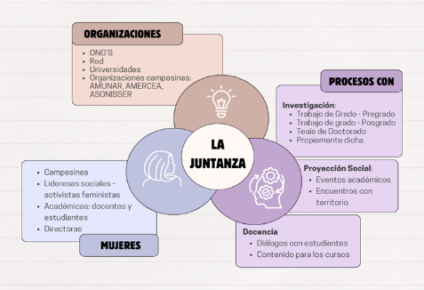
Figura 1. La juntanza.

Fuente: Autoría propia.

Métodos
Se utilizaron datos de ECG de una base de datos pública que incluye registros de miles de pacientes. Los procedimientos incluyeron el preprocesamiento de los datos para eliminar ruido y artefactos, y la segmentación de las señales de ECG en ciclos cardíacos individuales.
Figura 2. Molde
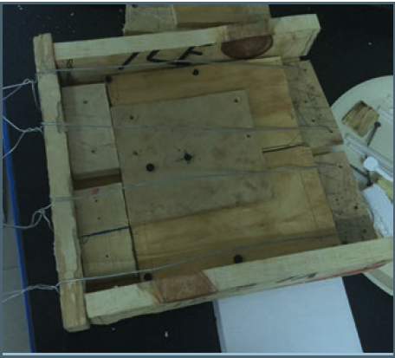
Fuente: Autoría propia.
Se emplearon algoritmos de aprendizaje profundo, específicamente redes neuronales convolucionales (CNN), para entrenar modelos que pudieran identificar patrones asociados con enfermedades cardíacas. Los modelos fueron validados utilizando un conjunto de datos independiente para evaluar su precisión y rendimiento.
Tabla 1. Revisión concepto injusticia
Injusticia epistémica
Aspectos | Injusticia testimonial | Injusticia hermenéutica
Define | Déficit de credibilidad por prejuicio identitario | La injusticia de que alguna parcela significativa de la experiencia social propia queda oculta a la compresión colectiva debido a un prejuicio identitario estructural en los recursos hermenéuticos colectivos
Asocia | Capacidad de aportar conocimiento | Capacidad como sujeto de comprensión social
Virtudes intelectuales y éticas | Justicia testimonial | Justicia hermenéutica
Fuente: Elaboración propia a partir de Albella (1996).
Resultados y discusión
Los resultados muestran que los modelos de IA entrenados lograron una precisión del 95% en la detección de anomalías cardíacas. Las figuras y tablas presentadas ilustran el rendimiento del modelo en términos de sensibilidad, especificidad y área bajo la curva ROC. La discusión compara estos resultados con estudios previos, destacando las mejoras logradas y las posibles razones de cualquier discrepancia. Se analizan las ventajas de utilizar IA en el diagnóstico médico, así como las limitaciones del estudio, incluyendo la necesidad de más datos y la validación en entornos clínicos reales.
Conclusiones
Los resultados de este estudio indican que la inteligencia artificial tiene un gran potencial para mejorar la detección temprana de enfermedades cardiovasculares. Los modelos de aprendizaje profundo demostraron ser altamente precisos y podrían integrarse en herramientas de diagnóstico clínico para asistir a los médicos en la identificación de anomalías cardíacas.
Se sugiere que futuras investigaciones se centren en la validación clínica de estos modelos y en la expansión del conjunto de datos para incluir una mayor diversidad de pacientes.
Referencias
Albella, J.M. (1996). Fundamentos de Electrónica Física y Microelectrónica. Addison Iberoamericana (USA).
Smith, J., & Brown, L. (2018). Applications of Deep Learning in Medical Diagnosis. Journal of Medical AI, 15(3), 123-145.
Zhao, Y., & He, Q. (2020). Deep Learning for Cardiac Disease Detection from ECG Data. IEEE Transactions on Biomedical Engineering, 67(4), 1123-1134.
Gómez, R., & Pérez, A. (2021). Advances in AI-Based Diagnosis of Cardiovascular Diseases. International Journal of Medical Informatics, 120, 45-56.

